Opdracht B: Voeding

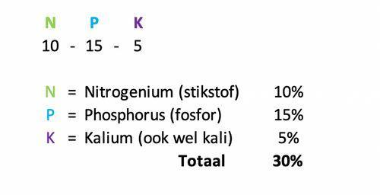

Opdracht:
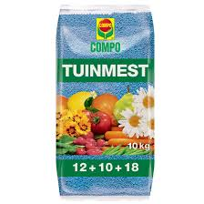
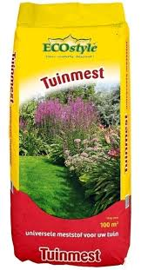
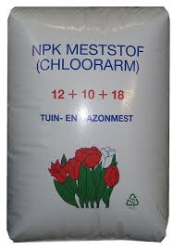
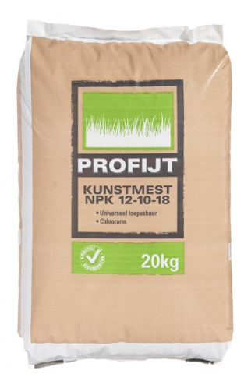
Hieronder staan zakken mest. Bekijk ze goed en beantwoord de vragen.

A B C D E

- Welke drie hoofdelementen kun je vinden op zak C?

- Hoeveel N zit erin zak B? ________________

- Hoeveel K zit er in zak D? ________________

- Hoeveel P zit er in zak C? _________________

- In zak B zitten anorganische / organische meststoffen

- Waarom staat er op zak E geen mengmeststoffen percentages vermeld?

- Wat is de hoeveelheid aan mengmeststoffen in totaal op zak C? _____________%

- Waar staat NPK voor? Gebruik de nederlandse namen.
N_______________________
P_______________________
K_______________________

- In zak E zitten anorganische / organische meststoffen

